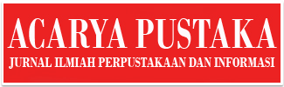
ACARYA PUSTAKA
Volume 7 Number 1, Juli 2020
ISSN: Print 2442- 4366– Online 2443-0293

Undiksha – IKI | DOI: http://dx.doi.org/10.23887/ap.v7i1.21898
Open Access https://ejournal.undiksha.ac.id/index.php/AP

PENYEBARAN INFORMASI KOLEKSI PERPUSTAKAAN MELALUI MEDIA SOSIAL

Ludya Arica Bakti,suherman,asmiati
Pusat Data dan Dokumentasi Ilmiah, Lembaga Ilmu Pengetahuan Indonesia, Jakarta
Alamat E-mail: ludyaarica@gmail.com

Abstrak

Internet sebagai salah satu media dalam pencarian informasi kini semakin banyak diminati. Selain informasi yang didapat lebih mudah dan cepat, ditambah dengan keberadaan media sosial yang beragam sehingga kehadirannya dapat menggantikan posisi media konvensional sebagai sumber informasi utama masyarakat.Peran perpustakaan saat ini dituntut untuk lebih aktif dalam memberikan layanan informasi yang dibutuhkan penggunanya. Oleh karena itu, salah satu upaya untuk mengembangkan perpustakaan sebagai sumber informasi adalah aktif dalam penyebaran informasi.Facebook merupakan jejaring sosial yang bisa dimanfaatkan oleh pengguna untuk saling mengenal dan berkomunikasi dalam berbagai keperluan.Perpustakaan memanfaatkan media sosial diantaranya Facebook dengan nama Bogor Botanic Gardens Library. Facebook dipilih karena memiliki potensi jangkauan luas, menjadikannya sarana yang bermanfaat untuk meraih lebih banyak pengguna perpustakaan yang potensial. Diketahui bahwa jenis unggahan berupa video mendapatkan interaksi tertinggi yaitu sebesar 356 kali.Selain itu didapati bahwa pengguna yang paling banyak mengakses halaman Facebook perpustakaan terbanyak adalah laki-laki dibandingkan dengan perempuan. Oleh karena itu perlunya pengelolaan konten yang menarik dan sesuai dengan usiamaupun kebutuhan informasi penggunasehingga jumlah
Kata kunci:Facebook, Bogor Botanic Gardens Library, media sosial, perpustakaan, internet.

PENDAHULUAN

Selain media cetak, kehadiran internet sebagai salah satu media dalam pencarian informasi kini semakin banyak diminati.Selain informasi yang didapat lebih mudah dan cepat, ditambah dengan keberadaan media sosial yang beragam sehingga kehadirannya dapat menggantikan posisi media konvensional sebagai sumber informasi utama masyarakat.Perpustakaan yang merupakan tempat untuk melakukan pencarian informasi, diharapkan menyediakan fasilitas yang memadai untuk pencarian informasi. Perpustakaan yang baik harus mengikuti perkembangan teknologi informasi dan komunikasi sebagai alat bantu penunjang proses belajar mengajar, penelitian, berinteraksi dan komunikasi dengan dunia global (Hutasoit, 2014).Selain sebagai sumber informasi, perpustakaan juga berkewajiban untuk turut menyebarkan informasi. Dalam Undang-Undang Nomor 43 Tahun 2007 tentang perpustakaan disebutkan bahwa Perpustakaan berfungsi sebagai wahana pendidikan, penelitian, pelestarian, informasi, dan rekreasi unutuk meningkatkan kecerdasan dan keberdayaan bangsa.

Peran perpustakaan saat ini dituntut untuk lebih aktif dalam memberikan layanan informasi yang dibutuhkan penggunanya.Oleh karena itu, salah satu upaya untuk mengembangkan perpustakaan sebagai sumber informasi adalah aktif dalam penyebaran informasi.Mengingat tugas dan fungsi perpustakaan tersebut, maka hal yang sama juga dilakukan Perpustakaan Pusat Penelitian Konservasi Tumbuhandan Kebun Raya LIPI untuk menyediakan dan memenuhi kebutuhan informasi kepada masyarakat, khususnya mengenai koleksi dalam bidang botani, perkebunrayaan, tanaman langka, konservasi tanaman, biologi tanaman, fisiologi tanaman, sistematika tumbuhan, dan ekologi tumbuhan.

Pengertian Informasi

Informasi merupakan hasil dari pengolahan data sehingga menjadi bentuk yang penting bagi penerimanya dan mempunyai kegunaan sebagai dasar dalam pengambilan keputusan yang dapat dirasakan akibatnya secara langsung saat itu juga atau secara tidak langsung pada saat mendatang (Sutanta, 2011).Sedangkan menurut (Yusup, 2009) ditinjau dari sudut pandang dunia kepustakawan dan perpustakaan, informasi adalah suatu rekaman fenomena yang diamati atau bisa juga berupa putusan-putusan yang dibuat seseorang. Sebuah fenomena akan menjadi informasi jika ada yang melihatnya atau menyaksikannya atau bahkan mungkin merekamnya.

Jenis Informasi

Menurut Kosasih (2006) Ada beberapa jenis informasi antara lain:
- Informasi berdasarkan fungsi adalah informasi berdasarkan materi dan kegunaan informasi. Informasi jenis ini antara lain adalah informasi yang menambah pengetahuan dan informasi yang mengajari pembaca (informasi edukatif). Informasi yang menambah pengetahuan, misalnya, peristiwa-peristiwa bencana alam, pembangunan daerah, kegiatan selebritis, dan sebagainya. Informasi edukatif contohnya tulisan teknik belajar yang jitu, tips berbicara di depan umum, cara jitu menjadi programmer koputer dan sebagainya.
- Informasi berdasarkan format penyajian adalah informasi berdasarkan bentuk penyajian informasi. Informasi jenis ini antara lain berupa foto, karikatur, lukisan, abstrak dan tulisan teks.
- Informasi berdasarkan lokasi peristiwa adalah informasi berdasarkanlokasi peristiwa berlangsung, yaitu informasi dari dalam negeri dan informasi dari luar negeri.
- Informasi berdasarkan bidang kehidupan adalah informasi berdasarkan bidang-bidang kehidupan yang ada, misalnya pendidikan, olahraga, musik, sastra, budaya, dan iptek.

Sumber Informasi

Sumber informasi merupakan penyedia sekumpulan informasi yang telah di kelompokkan berdasarkan masing-masing kategori. Informasi bisa berupa perpustakaan, majalah, surat kabar, dan website. Dikalangan masyarakat saat ini dimana persaingan bisnis begitu keras, dengan keadan seperti itu tentunya beberapa kalangan masyarkat yang berfikiran maju berusaha untuk memenuhi kebutuhan akan informasi sebagai syarat bersaing dengan pasar global ini, dan internet merupakan salah satu alternatif baik untuk media pencari dan penyebar informasi dalam pasar global. (Hutasoit, 2014).

Selain internet, perpustakaan juga merupakan tempat sumber informasi, namun perpustakaan lebih memiliki informasi yang mendalam perinciannya dibandingkan internet. Buku-buku, surat kabar, atau majalah yang tersedia di perpustakaan merupakan media penjabaran informasi. Perpustakaan disebut sebagai pusat informasi dan sumber-sumber informasi karena memenuhi ciri-ciri yang antara lain:
- Tempat dihimpunnya segala macam (sumber) informasi baik dalam bentuk tercetak maupun non cetak, baik dokumen analog maupun dokumen digital.
- Tempat diolahnya bermacam ragam informasi, baik yang tercetak maupun dalam bentuk rekaman elektronik.
- Tempat didistribusikannya segala macam informasi kesegenap pengguna yang mencari informasi.
- Tempat lahirnya sebuah informasi.
- Tempat pemeliharaan segala jenis informasi, sehingga informasi tersebut dapat dimanfaatkan oleh generasi yang akan datang.
- Tempat pewarisan budaya bangsa.
- Tempat pembelajaran seumur hidup bagi penggunanya. (Hutasoit, 2014)

Koleksi Perpustakaan
Koleksi perpustakaan merupakan salah satu faktor utama dalammendirikan suatu perpustakaan. Dengan adanya paradigma baru dapat disimpulkan bahwa salah satu kriteria dalam penilaian layanan perpustakaan melalui kualitas koleksinya.

Menurut Yulia (2009), “Koleksi perpustakaan adalah semua bahan pustaka yang dikumpulkan, diolah, dan disimpan untuk disebarluaskan kepada masyarakat guna memenuhi kebutuhan informasi mereka”. Sedangkan menurut Menurut Direktorat Jenderal Pendidikan Tinggi yang dikutip oleh Genderang (2011), “Koleksi adalah semua bahan pustaka yang dikumpulkan, diolah, dan disimpan untuk disajikan kepada masyarakat guna memenuhi kebutuhan akan informasi”.

Dari pernyataan di atas dapat disimpulkan bahwa koleksi perpustakaan adalah semua bahan pustaka yang ada sesuai dengan kebutuhan penelitian dan dapat digunakan oleh para pengguna perpustakaan tersebut.

Koleksi yang ada di perpustakaan biasanya dikelompokkan untuk memudahkan cara pengadaan, pengolahan, penyusunan, serta pelayanannya. Menurut Yulia (2009) koleksi perpustakaandikelompokkan menjadi dua bagian yaitu:
- Tercetak
- Buku/monograf adalah terbitan yang mempunyai satu kesatuan yang utuh, dapat terdiri dari satu jilid atau lebih. Terbitan yang termasuk dalam kelompok ini adalah buku, laporan penelitian, skripsi, tesis, dan disertasi.
- Bukan Buku
- Terbitan berseri adalah terbitan yang diterbitkan terus-menerus dalam jangka waktu terbit tertentu, dapat berupa harian, mingguan, bulanan, dan sebagainya.
- Peta
- Gambar
- Brosur, pamflet, booklet.
- Makalah, merupakan karya yang mempunyai nilai sementara, tidak diolah sebagaimana bahan pustaka lainnya.
- Tidak tercetak
- Rekaman gambar, seperti film, video, CD, mikrofilm, dan mikrofis.
- Rekaman suara, seperti piringan hitam, CD, kaset.
- Rekaman data magnetik/digital, seperti karya dalam bentuk disket,
- CD dan pangkalan data, dan yang dikemas secara online.

Facebook
Menurut Wati dan Rizki (2009) Facebook merupakan jejaring sosial yang bisa dimanfaatkan oleh pengguna untuk saling mengenal dan berkomunikasi dalam berbagai keperluan dan juga bersifat rekreasi. Facebookadalah sebuah layanan jejaring sosial dan situs web yang diluncurkan pada 4 Februari 2004. Facebook didirikan oleh Mark Zuckerberg, seorang mahasiswa Harvard kelahiran 14 Mei 1984. Pada awal masa kuliahnya, situs jejaring sosial ini keanggotaannya masih dibatasi hanya untuk mahasiswa dari Harvard College. Dalam dua bulan selanjutnya, keanggotaannya diperluas ke sekolah lain di wilayah Boston (Boston College, Universitas Boston, MIT, Tufts), Rochester, Stanford, NYU, Northwestern, dan semua sekolah yang termasuk dalam Ivy League. Sampai akhirnya, pada September 2006, Facebook mulai membuka pendaftaran bagi siapa saja yang memiliki alamat email.

Jejaring sosial seperti Facebook tentu memiliki kelebihan untuk kepentingan yang lain. Menurut Wati dan Rizky (2009), Ada beberapa kelebihan dari keberadaan Facebook yaitu sebagai berikut:
- Informatif
Pada Facebook telah tersedia fasilitas yang berbeda dengan jejaring sosial yang lain diantaranya fasilitas news, feed, update status. Sehingga pengguna Facebook dapat mengikuti apa yang sedang terjadi di Facebook.
- Mudahnya berkomunikasi dengan orang lain di Facebook.
- Dapat mengganti foto profil atau informasi lain yang dapat dilihat oleh orang lain.
- Sebagai berkumpulnya komunitas, media promosi untuk kepentingan dan tujuan lain yang sesuai dengan kepentingan bersama.
- Sistem proteksi untuk menghindari penyalahgunaan akses kecuali melalui konfirmasi ke alamat e-mail yang tercantum.

RUMUSAN MASALAH

Berdasarkan latar belakang di atas, maka masalah yang dapat dirumuskan adalah “Bagaimana proses penyebaran informasi koleksi perpustakaan di media sosial?”

TUJUAN

Makalah ini bertujuan untuk mengetahui jenis unggahandan informasi pengguna koleksi Perpustakaan Kebun Raya Bogor melalui media sosial Facebook “Bogor Botanic Gardens Library.”

METODE

Makalah ini merupakan kajian deskriptif dengan metode pendekatan studi kasus pada halaman Facebook insights Bogor Botanic Gardens Library.

HASIL DAN PEMBAHASAN
- Gambaran Umum Perpustakaan Kebun Raya Bogor
Koleksi Perpustakaan memiliki kekuatan pada bidang hayati terutama konservasi tumbuhan.Cikal bakal perkembangan kepustakawanan di Indonesia salah satunya adalah melalui Perpustakaan Kebun Raya Bogor. Diawali dengan kegemaran pemerintah kolonial Belanda dalam mengembangkan ilmu tumbuh-tumbuhan, tahun 1842 terkumpullah koleksi kecil yang terdiri atas 25 buku yang dibeli Justus Karl Hasskarl, seorang ahli botani.

Koleksi Hasskarl mengawali berdirinya Perpustakaan Kebun Raya Bogor, dengan tujuan untuk mendukung kegiatan penelitian ilmu pengetahuan alam.Koleksi ini menjadi begitu berharga, karena dari sinilah keberadaan perpustakaan Indonesia dengan segala pernak-perniknya berasal.(Pikiran Rakyat, 2004).

Fungsi perpustakaan saat itu menyediakan literatur terutama dalam bidang botani kepada para peneliti tamu. Perpustakaan Kebun Raya Bogor saat ini berada di naungan di Pusat Penelitian Konservasi Tumbuhan dan Kebun Raya - Lembaga Ilmu Pengetahuan Indonesia. Jumlah Koleksi perpustakaan Kebun Raya Bogor sekitar 2000 eksemplar lebih yang terdiri atas buku, jurnal, laporan eksplorasi, dll, baik dalam bentuk tercetak maupun digital. Buku berjudul Catalogus van ‘s Lands Plantentuin te Buitenzorg terbitan tahun 1823 berisi daftar jenis tumbuhan yang merupakan koleksi Kebun Raya Bogor merupakan salah satu koleksi tertua.

- Halaman Facebook Perpustakaan

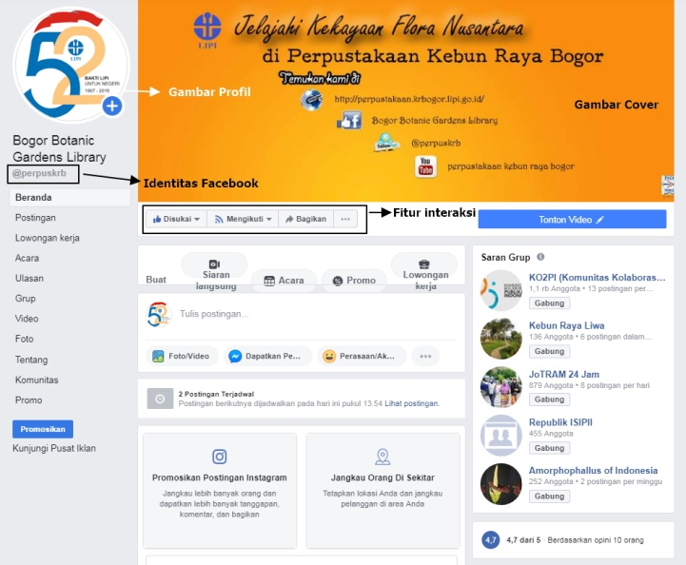

Gambar 1. Tampilan Bogor Botanic Gardens Library page

Perpustakaan memanfaatkan media sosial diantaranya Facebook mulai pada Agustus 2012 dengan nama Bogor Botanic Gardens Library. Facebook dipilih karena memiliki potensi jangkauan luas, menjadikannya sarana yang bermanfaat untuk meraih lebih banyak pengguna perpustakaan yang potensial.

Facebook digunakan untuk mempublikasikan kegiatan perpustakaan; memberitahukan pengguna tentang koleksi; memberikan tautan ke artikel, video, atau konten situsdengan informasi relevan; dan menyediakan saluran informasi bagi komunitas khususnya bidang konservasi dan perkebunrayaan. Facebook sebagai media sosial juga berperan dalam membina hubungan dengan komunitas yang memungkinkan pengguna bertanyaatau memberikan umpan balik tentang layanan perpustakaan

- Jenis Unggahan
Tingkat keterlibatan pengguna dengan unggahan Facebook perpustakaan merupakan indikator baik atau buruk.Keterlibatan bisadiukur dengan jumlah komentar dan suka yang sederhana.Glazer (2012) mencatatbahwa jumlah komentar atau suka di unggahan Facebook perpustakaan akademik merupakan indikasi utama keterlibatan pengguna.Glazer (2012) mengungkapkan, suka pada halaman Facebook dapat digunakan untuk mengukur interaksi, karena mengekspresikan keterlibatan pengguna dengan unggahan perpustakaan.Selanjutnya, Gerolimos (2011) menyatakan bahwa konten foto menarik lebih banyak suka dan komentar.Salah satu mekanisme keterlibatan yang direkomendasikan adalah memposting pembaruan yang berhubungandengan sumber daya dan layanan perpustakaan (Parvin, 2017).

Tabel 1. Jenis Unggahan
No. | Jenis Data | Keterangan | Jumlah
1 | Video | 42 Klik 19 Interaksi | 356
2 | Foto | 14 Klik 15 Interaksi | 312
3 | Tautan | 10 Klik 22 Interaksi | 249
*Frekuensi orang berinteraksi dengan unggahan melalui like, comment dan share
serta lainnya
(Sumber: Data Facebook Perpustakaan, 2019)

Dari tabel 1 terlihat bahwa jenis unggahan perpustakaan dalam bentuk video mendapatkan lebih banyak interaksi dengan pengguna berupa 42 kali klik dan 19 interaksi.Unggahan berupa foto tentang koleksi maupun kegiatan perpustakaan diurutan kedua dengan 14 kali klik dan 15 interaksi.Terakhir, jenis unggahan berupa tautan mendapatkan rata-rata 10 klik dan 22 interaksi.
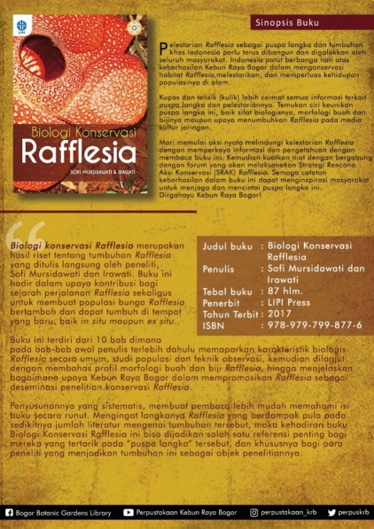
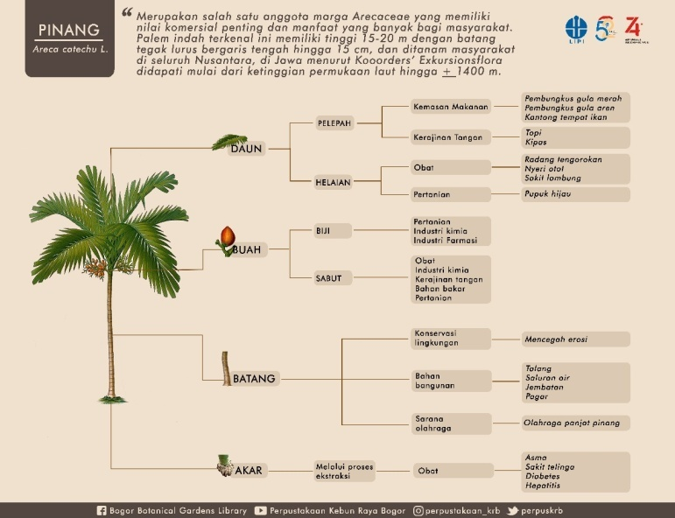

Gambar 2.Contoh foto poster resensi buku Biologi Konservasi Rafflesia dan infografis Pinang

Jumlah suka pada halaman Facebook dapat digunakan untuk mengukur interaksi, karena mengekspresikan keterlibatan pengguna dengan unggahan perpustakaan.Konten video pada tabel diatas menunjukkan menarik lebih banyak suka dan komentar sebanyak 356 kali, foto sejumlah 312 kali dan tautan sebesar 249 kali. Salah satu mekanisme meningkatkan keterlibatan pengguna adalah memposting pembaruan yang berhubungandengan sumber daya dan layanan perpustakaan.

- Pengguna Perpustakaan
Informasi usia dan jenis gender pengguna perpustakaan yang mengakses halaman Bogor Botanical Gardens Library dapat diketahui dari tabel 2 di bawah ini:
Tabel 2. Informasi Usia dan gender
No. | Informasi Usia | Laki-laki | Perempuan | Jumlah
1 | 13 - 17 | 1% | 0,111% | 1,111%
2 | 18 - 24 | 10% | 6% | 16%
3 | 25 - 34 | 17% | 11% | 28%
4 | 35 - 44 | 15% | 12% | 27%
5 | 45 - 54 | 9% | 7% | 16%
6 | 55 - 64 | 5% | 3% | 8%
7 | 65+ | 3% | 0, 664% | 3,664%
Total |  | 61% | 39% | 100%
*Jumlah ini adalah estimasi
(Sumber: Data Facebook Perpustakaan, 2019)

Jumlah pengguna perpustakaan terdiri atas laki-laki sebanyak 61% dan perempuan 39%. Data ini menunjukkan bahwa secara umum, pengguna perpustakaan yang mengakses informasi melalui Facebook didominasi lebih banyak laki-laki daripada perempuan. Sedangkan dari komposisi usia, jumlah pengguna laki-laki adalah sebagai berikut: usia 13-17 tahun (1%), 18-24 tahun (10%), 25-34 tahun (17%), 35-44 tahun (15%), 45-54 tahun (9%), 55-64 tahun (5%) dan lebih dari 65 tahun (3%).

Komposisi pengguna perempuan berdasarkan rentang usia adalah sebagai berikut: usia 13-17 tahun (0,111%), 18-24 tahun (6%), 25-34 tahun (11%), 35-44 tahun (12%), 45-54 tahun (7%), 55-64 tahun (3%) dan lebih dari 65 tahun (0,664%). Data tersebut merupakan agregasi demografi berdasarkan orang-orang yang menyukai halaman perpustakaan berdasarkan usia dan informasi gender yang tampil pada profil pengguna mereka. Angka tersebut adalah perkiraan dan masih bisa berubah-ubah seiring waktu.

Berdasarkan informasi usia tampak bahwa pengguna yang mengakses halaman Fecebook perpustakaan paling banyak dengan rentang antara 25-34 tahun sejumlah 28%. Perbedaan hanya 1% dengan pengguna yang berusia antara 35-44 tahun sebanyak 27 %.Usia 18-24 tahun dan 45-54 tahun memiliki jumlah yang sama yaitu sebesar 16%. Sedangkan usia yang sedikit mengakses adalah rentang 65 tahun keatas sebanyak 3,664% dan usia 13-7 tahun sejumlah 1,111%. Tabel tersebut menunjukkan bahwa pengguna perpustakaan yang mengakses konten Facebook adalah mereka yang berada dalam usia produktif.

KESIMPULAN DAN SARAN
- Kesimpulan
Berdasarkan hasil dari pengamatan yang dilakukan pada Facebook insights Bogor Botanical Garden, maka dapat disimpulkan bahwa:
- Proses penyebaran informasi Perpustakaan Kebun Raya Bogor salah satunya disebarkan melalui media sosial Facebook dengan berbagai macam konten.
- Jenis unggahan konten berupa video, foto dan tautan dalam bentuk poster resensi buku, infografis, kegiatan dan lain sebagainya dengan jumlah suka tertinggi berupa konten video yaitu sebesar 356 kali.
- Informasi pengguna yang paling banyak mengakses halaman Facebook perpustakaan didominasi laki-laki sebesar 61% sedangkan perempuan hanya 39%.
- Berdasarkan rentang usia yang piling sering mengakses Facebook perpustakaan adalah mereka yang berumur 25-34 tahun.

- Saran
- Mengupayakan peningkatan jumlah pengunjung perpustakaan melalui halaman Facebook Bogor Botanic Gardens Library dengan pengelolaan konten yang sesuai dengan usiadan kebutuhan informasi pengguna.
- Memperbaharui kontendalam bentuk format video dan foto yang menarik.
- Perlu adanya peningkatan kemampuan teknis pustakawanyang memahami disain grafis dan content writer untuk mengelola media sosial Perpustakaan Kebun Raya Bogor.

DAFTAR PUSTAKA

Genderang, Lana Islamiyah. 2011. Pengembangan Koleksi Buku di Perpustakaan Universitas Indonesia. Depok: Fakultas Ilmu Pengetahuan Budaya Program Studi Ilmu Perpustakaan Universitas Indonesia.
Gerolimos, M. (2011). Academic libraries on Facebook: An analysis of users' comments.D-Lib Magazine. 17. (11/12).
Glazer, H. (2012). “Likes ” are lovely, but do they lead to more logins?: Developing metrics for academic libraries' Facebook pages. College & Research Libraries News, 73(1),18 –21.
Hutasoit, H. R. 2014. Perpustakaan dan Penyebaran Informasi.Iqra’, 08(02),177–184.
Kosasih, Engkos. 2006. Cerdas Berbahasa Indonesia. Jakarta: Erlangga.
Parvin, S. (2017). Facebook as a communication tool for an academic library. East westuniversity library, Bangladesh perspective. International Information & Library Review,49(3), 237 –247.
Pikiran Rakyat. 2004. Kebun Raya Bogor: Cikal Bakal Perpustakaan Indonesia. 9 Desember 2004.
Republik Indonesia. 2007. Undang-Undang Nomor 43 Tahun 2007 tentang Perpustakaan. Jakarta: Lembaga Sekretariat Negara, Republik Indonesia.
Sugiyono. 2017. Metode Penelitian Kuantitatif, Kualitatif, dan R&D. Bandung : Alfabeta.
Sutanta, Edhi. 2011. Sistem Informasi Manajemen. Yogyakarta: Andi
Sutarsyah. 2011. Perpustakaan Kebun Raya Bogor 1. Pustakawan Indonesia, Volume 11 No. 1, 25–28.
Yulia, Yuyu. 2009. Materi Pokok Pengembangan Koleksi. Jakarta: Universitas Terbuka
Wati, Mardiana, Rizky, A.R. 2009. 5 Jam, Belajar Cepat Menggunakan Facebook. Bandung: Yrama Wijaya.
Yusup, Pawit, M. 2009. Ilmu Informasi, Komunikasi dan Kepustakaan. Jakarta: Bumi Aksara.

